（沪教版）六年级数学上册 分数的基本性质(2)

班级： 姓名： 得分：

一、填空题
1.分子和分母________的分数,叫做最简分数.
2.把一个分数的分子与分母的_________约去的过程,称为_____.
3.约分就是利用分数的_________,把一个分数化成____分数的过程.
4.分数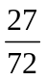、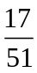、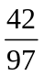中，最简分数是 .
5.108千克花生可榨油96千克,平均一千克花生能榨油____千克.(结果用最简分数表示)
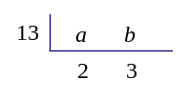
6.用最简分数表示:6分米=_____米; 三刻钟=______小时.
7.用短除法可得: ,那么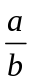=________.
8.六(1)班共有36名同学,其中男同学有20名,那么女同学人数占全班人数的______;女同学人数是男同学人数的_________.
9.一个分数,它的分母是72,化成最简分数是,这个分数原来是____.
10.分母为12的最简真分数有_________________________.
二、选择题
11.在分数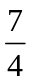、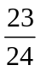、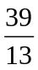、、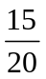中,最简分数的个数为( )
（A）1 （B） 2 （C） 3 （D）4
12.100千克的糖水中,糖有20千克,水占糖水的 ( )
（A） （B） （C） （D）
13.大于小于且分母为24的最简分数有( )个
（A）1 （B） 2 （C） 3 （D）4
三、解答题
14.下列分数中哪些是最简分数?把不是最简分数的分数化为最简分数.
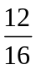,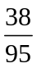,,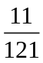,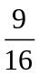.

15.小明做15道数学题,做错3道,1道空着没做,做对的占总数的几分之几?

16.一条公路长1500米,己修好900米,还需修全长的几分之几?

17.如果30千克煤可发电12度,那么平均每千克煤可发电多少度?(用最简分数表示)

18.己知一个分数的分子与分母的和为36,化简后得,若将原分数的分子分母都加上10,这时这个分数是多少?化简后的分数是多少?


www.3abeike.com （按住Ctrl键点击该链接即可）

